ПОСТРОЕНИЕ УЧЕБНОЙ ЭХОЛОКАЦИОННОЙ УСТАНОВКИ НА БАЗЕ ПЕРСОНАЛЬНОЙ ЭВМ

Варзар Р. Л., Хоруженко А. С.
Донецкий национальный технический университет

Источник: Современные проблемы математики и ее приложения в естественных науках и информационных технологиях / Сборник материалов международной научно конференции для студентов и аспирантов. - Харьков, ХНУ им. В. Н. Каразина - 2007, с. 23.

В этой работе рассматриваются основные принципы эхолокации и построение эхолокационной системы на основе обыкновенного домашнего персонального компьютера. Основной целью является рассмотрение эхолокационных методов исследования объектов и реализации их на ЭВМ.
Минимальные требования к аппаратному обеспечению компьютера.
В состав ЭВМ должна входить звуковая плата, имеющая двухканальный аналоговый аудиовыход и одноканальный аналоговый аудиовход и поддерживать функцию одновременного воспроизведения и записи аудиоданных, т. е. она должна работать в двунаправленном полнодуплексном режиме; звуковые стереоколонки; микрофон.
Требования к программному обеспечению компьютера.
На компьютере должна быть установлена операционная система Windows с версией не ниже 95-й, драйвера, поддерживающие работу со звуковой картой и само программное обеспечение для проведения опытов по эхолокации.
Устройство эхолокатора и принцип его работы.
Эхолокатор – это устройство, позволяющее определить расстояние до какого-либо объекта, его положение в пространстве, используя свойство звуковых волн распространяться с определенной скоростью в среде и свойство отражения.
Принцип эхолокации заключается в следующем. Генератор вырабатывает постоянный сигнал определенной частоты, прерыватель делит его на отдельные импульсы, которые с помощью звукового излучателя в виде звуковой волны посылаются в пространство. Когда эти звуковые импульсы встречают на своем пути препятствие, то они отражаются, возвращаются обратно и попадают в приемник (микрофон). Измеряя время с начала посылки импульса и до момента приема, можно определить расстояние до препятствия по следующей формуле:
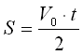,
где V₀ – скорость звука в воздухе (340,2 м/сек на нулевой высоте, температуре 288К и давлении 760 мм. рт. ст.), t – время, прошедшее с момента посылки импульса до и его регистрации в приемнике. Деление на 2 производится потому, что время прохождения импульса равно суммарному времени движения импульса до препятствия и обратно. А нам нужно только расстояние до препятствия.
Реализация “эхолокатора” на персональной ЭВМ.
С помощью компьютера реализовать процесс эхолокацию намного проще, чем использовать сложное оборудование. Алгоритм работы эхолокатора на основе компьютера действует следующим образом:
- Заранее создается в любом аудиредакторе звуковой файл, в который помещается звук передаваемого импульса.
- Содержимое файла записывается в буфер передачи звуковой карты компьютера.
- Буфер приема данных очищается (заполняется, например, нулями).
- После вышеперечисленных операций звуковая карта запускается для обработки данных в полнодуплескном режиме, т. е. одновременно будет происходить и запись, и воспроизведение данных.
- По окончании этих процессов анализируется принятая информация и определяется величина сдвига принятого импульса от начала записи.
- По этой величине, зная частоту дискретизации звуковой карты, рассчитывается время прохождения импульса от колонок до микрофона и вычисляется расстояние между ними.
Для реализации этого алгоритма автором был создан ряд программ. Пока они не позволяют определять расстояние до препятствия, но могут определить расстояние между микрофоном и колонками с точностью до сантиметра, а также определить относительные координаты микрофона в пространстве. Координаты микрофона определяются методом треугольника. Для его реализации достаточно определить расстояние сначала до одной колонки, а потом до второй от микрофона.
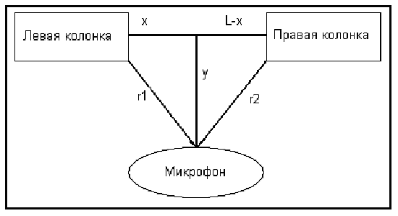
Рисунок 1 – Схема эхолокационной установки на базе ЭВМ

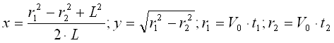
Основные недостатки системы:
- Незащищенность от помех.
- Некоторая зависимость от аппаратного обеспечения ЭВМ: форма и размеры мембран динамиков, диапазон частот микрофона, особенности устройства звуковой карты влияют на качество определения импульса и точность измерений.
- Ограниченный диапазон частот колонок и микрофона не позволяет сформировать и распознать импульс качественно в ультразвуковом диапазоне, поэтому пока программы формируют импульсы в виде громких низкочастотных щелчков.
Основные преимущества системы:
- Не нужно использовать никакой дорогостоящей дополнительной аппаратуры. Все компоненты системы можно приобрести в компьютерном магазине.
- Универсальность использования, т. е. программу можно запустить на любом домашнем или офисном компьютере, отвечающим описанным выше требованиям к аппаратному и программному обеспечению.
- Простота использования – не требуется сложной настройки, достаточно подбора чувствительности микрофона и громкости аудиосистемы.
- Не требуется инсталляция дополнительного ПО. Разработанные автором программы занимают достаточно мало места на диске и совместимы практически со всеми версиями операционной системы Windows.
Цели применения эхолокационной системы:
- Применение в учебных целях для изучения принципов эхолокации и работы радаров и эхолокаторов.
- Применение в научно-исследовательских целях для изучения движения и поведения разного рода объектов и механизмов.
- Использование данной системы как детектора движения и в качестве сигнализации.
- Разработка систем искусственного интеллекта, например роботов, например система определения расстояния до препятствия.
Литература
- Короткова М. А. Изготовление ультразвукового эхолокатора и его использование для проведения демонстрационных экспериментов по физике.
- Кинтцель Тим. Программирование звука на ПК = A programmer’s Guide to Sound: Пер. с англ. - М.: ДМК Пресс, 2005.
- www.inventors.ru/index.asp?mode=3284 (10.02.2007)
- www.vb.kiev.ua/ref/w32api/showdoc.php?f=waveoutopen (15.01.2007)

